

**ТЕПЛИЦА**

из оцинкованной стальной трубы

**предназначена для покрытия сотовым поликарбонатом**

**ФЕРМЕР-8**

**ПАСПОРТ ИЗДЕЛИЯ**

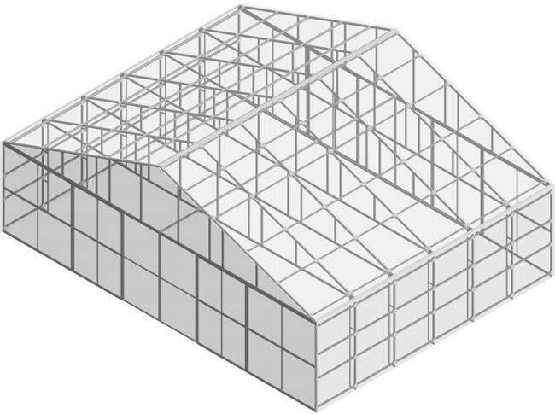

**длина – 6 м (с возможным удлинением кратно 2 м), ширина – 8 м, шаг секций – 1 м, высота – 2 м (по боковой стенке), 3,45 м (по коньку)**

**Уважаемый покупатель!**

Благодарим Вас за покупку теплицы, которая прослужит не один десяток лет, при условии её правильной эксплуатации.

**Требования по условиям эксплуатации**

1. Перед установкой теплицы внимательно ознакомьтесь с инструкцией. Неправильная сборка и эксплуатация могут привести к повреждению каркаса и поликарбоната.

2. В зависимости от месторасположения теплицы, покупатель сам должен оценить возможную ветровую и снеговую нагрузку и при необходимости поставить подпорки и диагональные распорки или счищать снег с каркаса теплицы. Теплица рассчитана на снеговую нагрузку 15 кг/м² и ветер скоростью не более 10 м/с при условии использования подпорок и диагональных распорок, и на снеговую нагрузку 7 кг/м² и ветер скоростью не более 4 м/с - без подпорок и диагональных распорок. Допустимый слой снега на поверхности теплицы: с подпорками и диагональными распорками – не более 5 см слежавшегося снега или 10 см свежевыпавшего снега; без подпорок и диагональных распорок – не более 3 см слежавшегося снега или 5 см свежевыпавшего снега. В случае превышения указанных норм снеговой нагрузки необходимо произвести демонтаж теплицы на снежный период времени или самостоятельно производить чистку снега по мере необходимости.

Подпорки устанавливаются под каждую дугу внутри теплицы так, чтобы один конец подпорки упирался в землю, второй – в верхнюю часть каждой дуги. Материал подпорки выбирает сам покупатель и приобретает отдельно (не входит в комплектацию изделия). Подпорка может быть изготовлена из любого прочного материала (металл, дерево и пр.).

Диагональные распорки (не входит в комплектацию изделия) – палка, изготовленная из прочного материала (металл, дерево и пр.), которая устанавливается по диагонали в каждый торец теплицы с ее внешней стороны, одним концом крепится в земле на глубину не менее 30 см и на расстояние не менее 1 метра от каждого торца теплицы, другим концом крепится к верхней дуге торца теплицы и фиксируется к нему саморезами.

При установке поликарбоната на каркас теплицы толщиной мене 6 мм необходимо осуществить дополнительное крепление такого поликарбоната специальной лентой для поликарбоната по всей длине каждой дуги. Преимущество данной ленты в том, что она крепит поликарбонат не точечно, а по всей длине, что дает максимально эффективное крепление, что, в свою очередь, препятствует срыву поликарбоната с дуг теплицы при сильных потоках ветра.

3. Диагональные распорки обязательны к установке, помимо изложенного в п. 2 требований по условиям эксплуатации, в следующих случаях:

- при скорости ветра более 4 м/с;

4. Не устанавливайте теплицу в непосредственной близости к любым постройкам. Обращаем внимание, что в процессе таяния снега возможен сход больших объемов тающего снега. Установка теплицы должна быть произведена в таком месте, которое исключает падание снега с таких объектов. Также не устанавливайте теплицу под деревьями т.к. зимой снег с деревьев при оттепели сходит лавинообразно. Теплица может сломаться от попадания на нее такой лавины снега.

5. При установке теплицы необходимо жесткое крепление к поверхности почвы и обязательное бетонирование грунтозацепов теплицы в грунте.

6. Не подвергайте каркас теплицы механическим воздействиям.

7. Не изменяйте самостоятельно конструкцию изделия.

8. Чтобы не допустить уменьшения светонепроницаемости сотового поликарбоната, его поверхность рекомендуется очищать хлопковой тканью с помощью воды и моющих средств, не содержащих аммиака и растворителей. Не допускается использования химических средств, содержащих абразивные частицы.

9. Во время проветривания или работы внутри теплицы двери и форточки теплицы должны быть зафиксированы подручными средствами для исключения их повреждения. Не оставляйте без присмотра теплицу с открытыми дверями и форточками. Во время проветривания или работы внутри теплицы, в случае усиления ветра (скорость ветра более 4 м/с) необходимо закрыть все двери и форточки теплицы, дополнительно зафиксировав их арматурой. Для этого с двух сторон каждой двери (внутренней и внешней) не далее 1 см от двери с каждой стороны необходимо забить в землю на глубину не менее 15 см по 2 металлических полых трубы. Над поверхностью земли каждая труба должна выступать не более чем на 2 см (не мешать открытию дверей). В саму трубу необходимо поместить арматуру длиной не ме нее 40 см, диаметр арматуры должен быть менее диаметра трубы для обеспечения возможности ее нахождения в металлической трубе. При необходимости прохода внутрь теплицы необходимо достать арматуру и открыть дверь.

**Гарантийные обязательства**

1. Гарантийный срок эксплуатации – 1 год с даты продажи. Гарантия распространяется на любые производственные дефекты и дефекты материала. Гарантия не распространяется на повреждения, вызванные коррозией элементов конструкции изделия или чрезмерной снеговой нагрузкой.

2. Гарантийные обязательства прекращаются:

2.1. при несоответствии монтажа с инструкцией по сборке;

2.2. при нарушении требований по эксплуатации теплицы;

2.3. при использовании теплицы не по назначению;

2.4. при наступлении обстоятельств непреодолимой силы (стихийные бедствия);

2.5. при отсутствии паспорта на изделие, а также при отсутствии подписи покупателя на паспорте изделия;

2.6. в случае отсутствия бетонирования грунтозацепов. Осуществление и контроль за бетонированием грунтозацепов лежит на покупателе;

3. Гарантии не распространяются на сотовый поликарбонат.

**Инструкция по сборке теплицы**

**1. Описание изделия**

Теплица предназначена для создания оптимального климата при выращивании рассады, цветов и овощей на приусадебном участке.

Каркас теплицы изготовлен из оцинкованной трубы квадратного сечения 40×20 и 20×20 мм и предназначен для покрытия сотовым поликарбонатом.

Каркас теплицы состоит из базового каркаса 6 м с последующим присоединением необходимого количества вставок каркаса 2 м до достижения нужной длины теплицы.

Предусмотрено наличие двух двустворчатых дверей шириной 1,8 м и высотой 1,9 м. Для обеспечения проветривания теплицы она может быть доукомплектована форточками, устанавливаемыми в боковые стенки теплицы. Покрытие на зиму снимать не нужно.

Для укомплектования сотовым поликарбонатом необходимо:

на каркас теплицы длиной 6 м – 10 и 3,8м листа,

на вставку каркаса теплицы длиной 2 м – 2 листа.

**2. Комплектация изделия**

|  |  |  |  |  |
| --- | --- | --- | --- | --- |
| **№ п/п** | **Наименование** | **Каркас теплицы**  **6 м.** | **Вставка каркаса теплицы 2 м.** | **Форточка** |
| **1** | **Полуферма** | **14** | **4** | **-** |
| **2** | **Стойка** | **10** | **4** | **-** |
| **3** | **Центральная вставка фермы** | **7** | **2** |  |
| **4** | **Дверная рамка** | **4** | **-** |  |
| **5** | **Полуторец** | **4** | **-** |  |
| **6** | **Центральная вставка полутореца** | **4** | **-** | **-** |
| **7** | **Соединитель** | **126** | **42** | **-** |
| **8** | **Планка упорная** | **2** | **-** | **-** |
| **9** | **Каркас форточки** | **-** | **-** | **1** |
| **10** | **Хомут "Краб" Т-20** | **84** | **-** | **-** |
| **11** | **Хомут "Краб" Х-20** | **210** | **84** | **-** |
| **12** | **Винт М6х50** | **516** | **176** | **4** |
| **13** | **Винт М6х70** | **24** | **8** | **-** |
| **14** | **Винт М6х90** | **28** | **-** | **-** |
| **15** | **Гайка М6** | **568** | **184** | **4** |
| **16** | **Шайба М6** | **568** | **184** | **4** |
| **17** | **Крючок** | **4** | **-** | **1** |
| **18** | **Саморез 4.8х19** | **1050** | **350** | **20** |
| **19** | **Шайба EPDM** | **1050** | **350** | **20** |
| **20** | **Петля ПН 5-40** | **12** | **-** | **2** |
| **21** | **Винт 4.2х13** | **418** | **192** | **4** |
| **22** | **Конек (угол 140˚)** | **12** | **4** | **-** |
| **24** | **Отлив (угол 110˚)** | **12** | **4** | **-** |
| **25** | **Лента оцинкованная** | **4** | **1** | **-** |
| **26** | **Нога** | **12** | **2** | **-** |
| **27** | **Саморез 3,5х35** | **24** | **4** | **-** |

**\*** при покупке одного каркаса, сотовый поликарбонат в комплект не входит.

** торцовые и серединные фермы могут производиться в исполнении, соединенной из двух половин по длине для облегчения перевозки

**3. Общие правила монтажа сотового поликарбоната**

К каркасу поликарбонат крепится с помощью саморезов размером 4,2×19 мм с оцинкованной шайбой и резиновым уплотнителем. В самой же панели, учитывая термическое расширение, отверстия следует делать на 2 мм больше, чем диаметр самого самореза. Саморезы при монтаже не перетягивать, оставляя небольшой зазор на «свободный ход».

**Панели из сотового поликарбоната устанавливаются таким образом, чтобы поверхность с защитой от ультрафиолетового излучения всегда находилась с наружной стороны. Обозначение находится на упаковочной пленке.**

До момента монтажа листы должны храниться в заводской упаковке, защищённой от попадания прямого солнечного света. Резание материала осуществляется специальным строительным ножом с выдвижным лезвием или электролобзиком. Во время резания листа защитная пленка должна оставаться нетронутой, препятствуя образованию царапин.

Для обеспечения эстетичности и герметичности конструкции рекомендуется обрезанные края панелей закрывать U-образным поликарбонатным профилем. Также для герметизации панелей можно использовать нейтральный силиконовый герметик (вместо профиля).

Рекомендуется при монтаже поликарбоната располагать листы так, чтобы соты располагались вертикально для облегчения вытекания случайно попавшей внутрь влаги во избежание загнивания или замерзания жидкости с последующим повреждения поликарбоната.

**После завершения монтажа панелей сотового поликарбоната необходимо сразу же удалить защитную пленку с поверхности листа.**

**4. Порядок сборки**

Сборка теплицы производится на месте постоянной установки.

**4.1. Сборка каркаса.**

Соедините 4 винтами М6×50, шайбами М6, гайками М6 полуфермы и центральную вставку. (Рис.1)

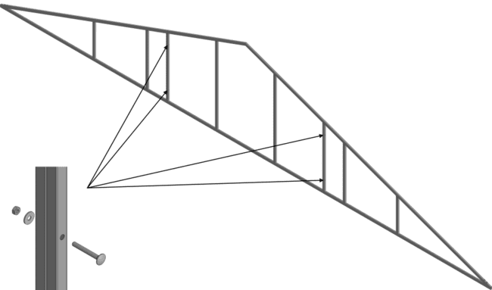

РИС. 1

Присоедините к одной из ферм в боковой плоскости 13 соединителей при помощи краб – Т и винтов М6×50, шайб М6, гаек М6. (Рис. 2)

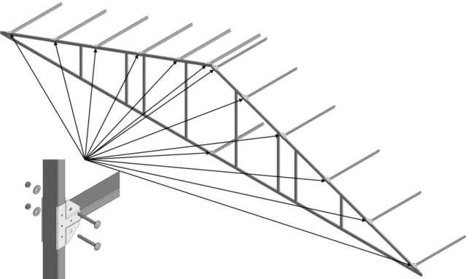

РИС. 2

Далее присоедините к полученной секции следующую ферму при помощи Краб-Х и винтов М6х50, шайб М6 и гаек М6, одновременно присоединив следующие 13 соединителей. (Рис. 3)

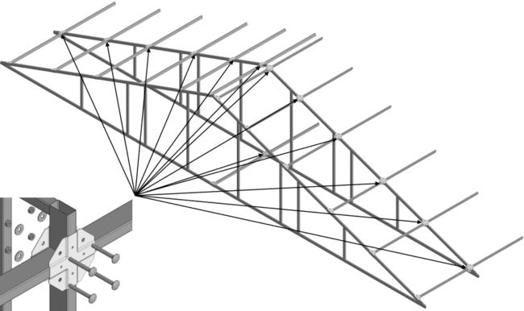

Рис. 3

Таким же образом необходимо собрать часть крыши длинной 2м (Рис. 4). Шаг между фермами должен составлять 1 м.

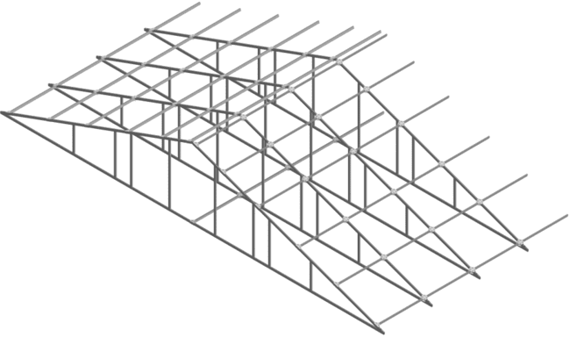

Рис. 4

Установите конек при помощи винтов 4,8х19. (Рис. 5)

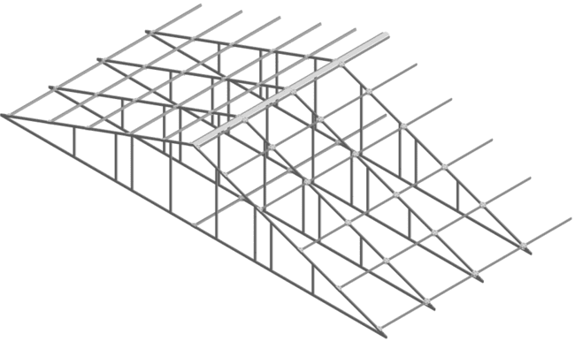

Рис.5

Установите листы поликарбоната так, чтобы каналы в поликарбонате были направлены вертикально. Поликарбонат должен закрывать сверху незакрытые торцы поликарбоната боковых и торцовых стенок. Панели необходимо тщательно выровнять и закрепить в верхне части крыши до середины ската саморезами 4,8×19 мм с прорезиненными шайбами EPDM. (Рис. 6)

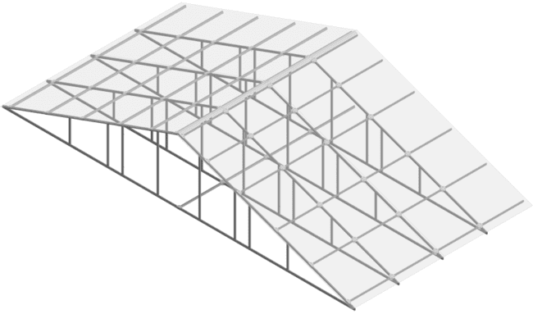

Рис. 6

Установите второй конек. (Рис. 7)

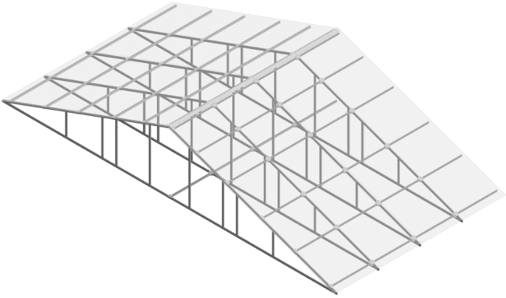

Рис. 7

Аналогичным способом соберите вторую половину крыши.

**4.2 Сборка каркаса**

Соедините полуторцы с центральными вставками торца просверлив отверстия сверлом ø7 мм в удобных для вас местах и при помощи винтов М6×90, шайб М6, гаек М6.

Соедините при помощи петель и саморезов 4,8х19 каждый полуторец с дверью, так чтобы дверца открывалась наружу. (Рис. 8)

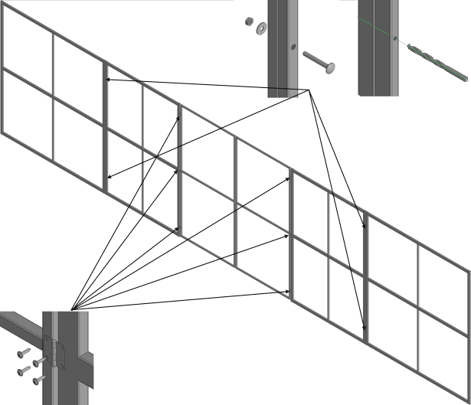

Рис.8

Присоедините к собранной секции в боковой плоскости по всему периметру 8 соединителей при помощи краб – Т и винтов М6×50, шайб М6, гаек М6. (Рис. 9)

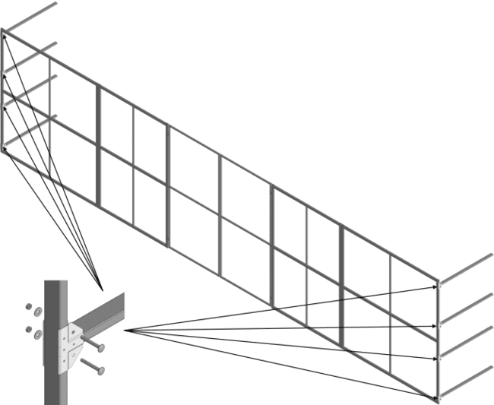

Рис. 9

Присоедините стойки к ранее собранному торцу крабом – Х, винтами М6×50, шайбами М6, гайками М6, одновременно присоединив следующие 8 соединителей. (Рис. 10)

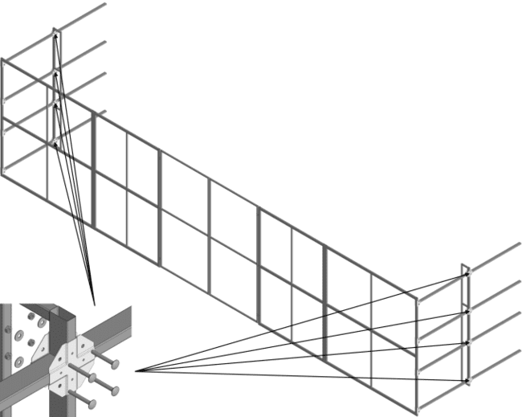

Рис.10

Таким образом необходимо присоединять оставшиеся стойки одну за другой, заканчивая второй торцовой секцией. Шаг должен составлять 1 м. (Рис. 11)

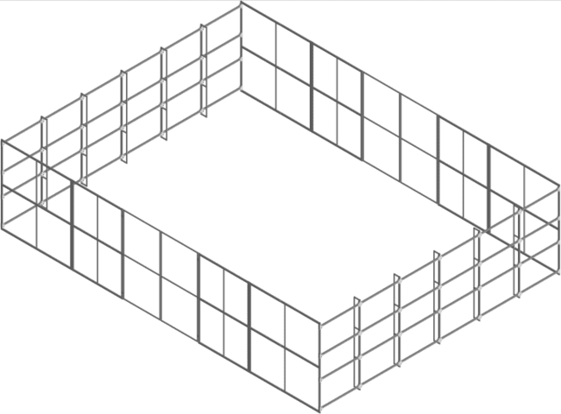

Рис. 11

Установите одну половину крыши, просверлив отверстия сверлом ø7 мм в удобных для вас местах прикрепив ее к торцу винтами М6×90, к стойкам винтами М6×70. (Рис. 12)

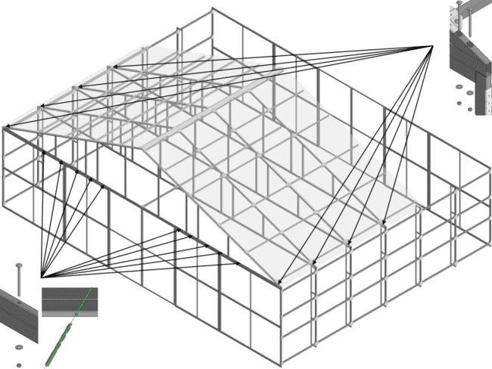

Рис. 12

Аналогичным способом установите оставшуюся часть крыши. (Рис. 13)

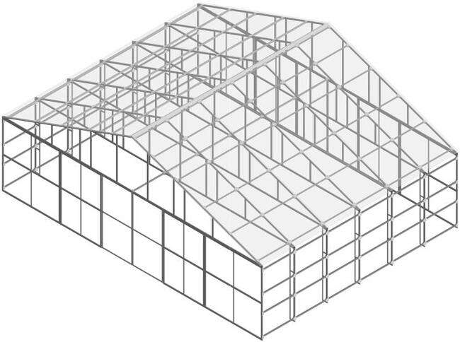

Рис. 13

Приложите с внутренней стороны фермы упорную планку двери (упорная планка должна быть расположена ниже основания фермы) и просверлите ферму сверлом ø 7мм в двух местах согласно просверленных отверстий в планке. Затем прикрутите планку к ферме двумя винтами м6х50. (Рис.14)

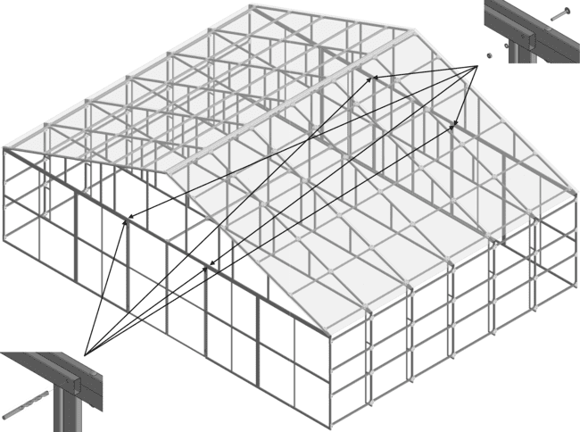

РИС.14

Установите отлив при помощи саморезов 4,8х19 и закрепите вторую половину поликарбоната на крыше саморезами 4,8×19 мм с прорезиненными шайбами EPDM. (Рис. 15)

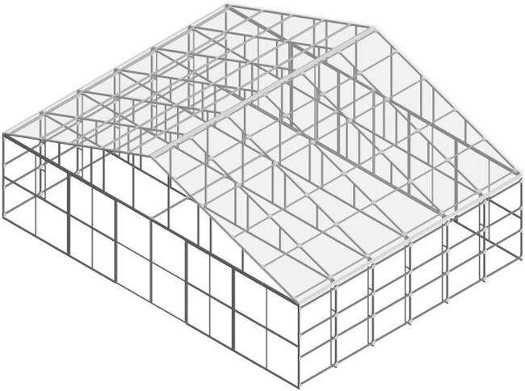

Рис.15

Зашейте боковые стороны теплицы, так чтобы каналы в поликарбонате были направлены вертикально. Между собой по длине листы поликарбоната устанавливаются внахлест с расстоянием свыше 50 мм. Панели необходимо тщательно выровнять и закрепить саморезами 4,8×19 мм с прорезиненными шайбами EPDM. (Рис. 16)

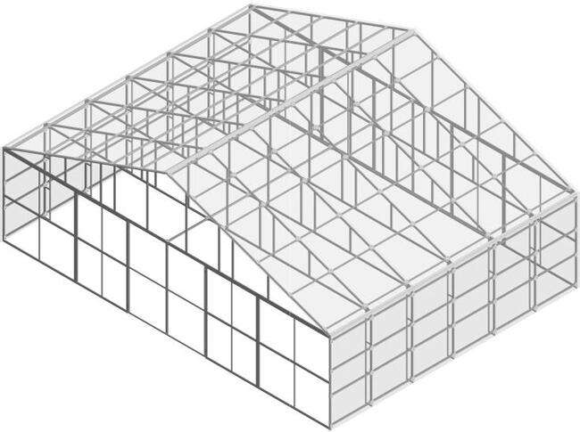

Рис. 16

Зашейте ферму сотовым поликарбонатом, так чтобы каналы в поликарбонате были направлены вертикально, обрезая выступающие за контур каркаса части поликарбоната. Панели необходимо тщательно выровнять и закрепить саморезами 4,8×19 мм с прорезиненными шайбами EPDM. (Рис. 17)

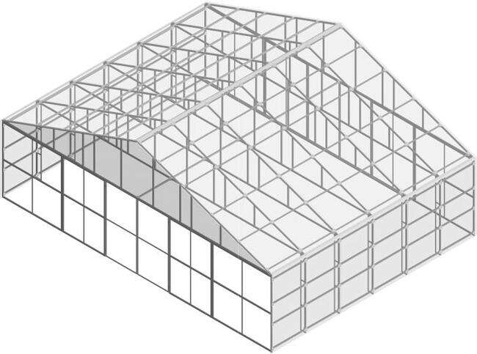

Рис. 17

Зашейте торец сотовым поликарбонатом, так чтобы каналы в поликарбонате были направлены вертикально, обрезая выступающие за контур каркаса части поликарбоната. Панели необходимо тщательно выровнять и закрепить саморезами 4,8×19 мм с прорезиненными шайбами EPDM. (Рис.18)

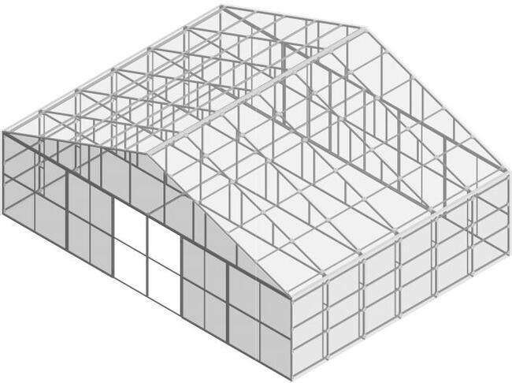

Рис. 18

Зашейте двери сотовым поликарбонатом, так чтобы каналы в поликарбонате были направлены вертикально, обрезая выступающие за контур каркаса части поликарбоната. Панели необходимо тщательно выровнять и закрепить саморезами 4,8×19 мм с прорезиненными шайбами EPDM. (Рис.19)



Рис. 19

**4.2. Покрытие каркаса сотовым поликарбонатом.**

Первоначально сотовым поликарбонатом зашиваются торцы теплицы, так чтобы каналы в поликарбонате были направлены вертикально, обрезая выступающие за контур каркаса части поликарбоната. Между собой по длине листы поликарбоната устанавливаются внахлест с расстоянием свыше 50 мм. Панели необходимо тщательно выровнять и закрепить саморезами 4,2×19 мм с прорезиненными шайбами EPDM. Рекомендуется сначала полностью закрепить лист, а затем прорезать поликарбонат по контуру дверей и форточек.

Затем аналогичным образом зашиваются боковые стороны теплицы, а после этого верхняя часть теплицы так, чтобы поликарбонат сверху закрывал незакрытые торцы поликарбоната боковых и торцовых стенок.

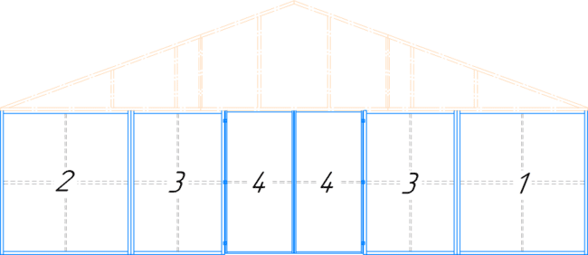

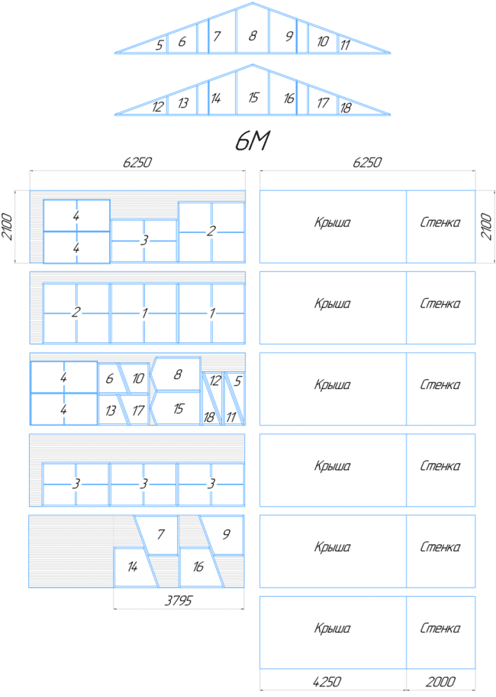

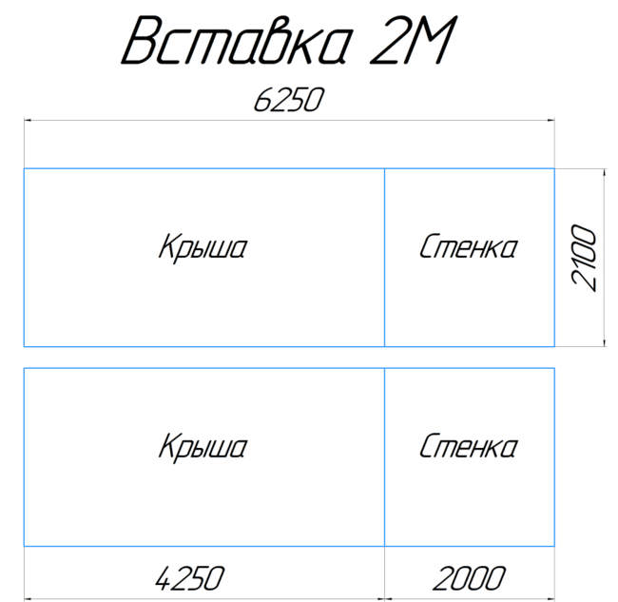

**4.3. Установка теплицы**

Перед началом работ следует тщательно выровнять площадку, на которой будет стоять теплица. Выровняйте каркас путём подсыпки или углубления грунта, чтобы продольные элементы были прямолинейными, горизонтальными и параллельными между собой, и чтобы дуги были ровными при виде сбоку. Контроль за ориентацией деталей наиболее точно осуществлять с помощью строительного уровня. Проверьте шнуром или рулеткой равенство диагоналей каркаса теплицы. Крепление теплицы к грунту возможно несколькими способами:

1. Установка теплицы на грунт с использованием бетонирования грунтозацепов (12 шт для теплицы длинной 6м, 4шт – 8м). Выройте ямки рядом с пролетами, на которых установлены грунтозацепы, чтобы они в них поместились. Установите собранную теплицу таким образом, чтобы нижняя планка была на одном уровне с землей, а грунтозацепы ушли в грунт. Грунтозацепы фиксируются на каркасе при помощи двух саморезов 3,5х35. (Рис. 20)

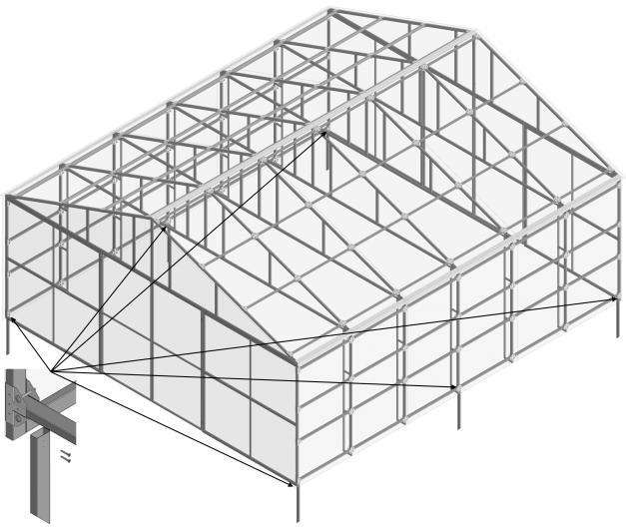

РИС.20

2. Для установки теплицы также можно использовать деревянный каркас или бетонный фундамент. В случае установки теплицы на деревянный каркас грунтозацепы крепятся к самому деревянному каркасу. В данном случае выройте ямки рядом грунтозацепами, чтобы они в них поместились. Установите деревянный каркас таким образом, чтобы он был на одном уровне с землей, а грунтозацепы ушли в грунт. Затем забетонируйте грунтозацепы. Сама теплица в указанном случае установки крепится непосредственно к деревянному каркасу или бетонному фундаменту.

**ВАЖНО**. В случае отсутствия бетонирования грунтозацепов, на такую теплицу не распространяются гарантийные обязательства. Осуществление и контроль за бетонированием грунтозацепов следует осуществлять покупателю.

Во избежание подъема теплицы ветром из-за большой парусности необходимо исключительно прочное крепление поликарбоната к каркасу по углам несколькими винтами с дополнительным креплением специальной лентой для поликарбоната, иначе при ненадежном креплении ветер срывает угол поликарбоната, проникает внутрь теплицы, надувает ее как парус и возникает большая вероятность подъема и разрушения теплицы.

Предпочтительно прикапывание краев поликарбоната с боковых и торцовых краев теплицы.

**Внимание!**

**Теплица имеет парусность. Не оставляйте собранную теплицу не укрепленной в земле.**

**При установке теплицы на ветреной местности (наличие в данной местности ветра скоростью 4 м/с и более) необходимо дополнительное крепление к земле подручными материалами (арматура и т.п.).**

**Важно: не производите монтаж теплицы в ветреную погоду (при скорости ветра более 3 м/с).**

**Участок, на котором устанавливается теплица, должен быть ровным, без существенных перепадов уровня земли.**

**Не забудьте снять упаковочную пленку!**

**На период времени наличия снега установите подпорки и диагональные распорки в случае превышения возможной снеговой нагрузки, как указано в п. 2 Требований по условиям эксплуатации**

Обращаем внимание, что бетонирование грунтозацепов может не входить в перечень услуг монтажной организации, в связи с чем, за услуги по бетонированию монтажной организацией может взиматься дополнительная плата, а в процессе бетонирования могут использоваться Ваши материалы (необходимо приобрести и доставить на место установки самостоятельно). Перед установкой теплицы Вам необходимо проконсультироваться с организацией, которая осуществляет установку теплицы и уточнить условия установки. При необходимости (в случае отсутствия в стандартном перечне монтажных услуг - работ по бетонированию) необходимо уведомить монтажную организацию о необходимости производства бетонирования грунтозацепов.

В связи с постоянным усовершенствованием теплиц, изготовитель оставляет за собой право на внесение изменений в конструкцию без предварительного уведомления потребителя.

Продукция не подлежит обязательной сертификации

Дата продажи:___________________

Продавец:_______________________

С условиями гарантии ознакомлен и согласен:

Покупатель:______________________